

ISS projekt

2021/22

Matej Koreň

5.1.2022

# Úloha 1.)

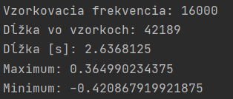

(Signál som načítaval pomocou *sf.read()*, ktoré ho automaticky znormalizovalo.)

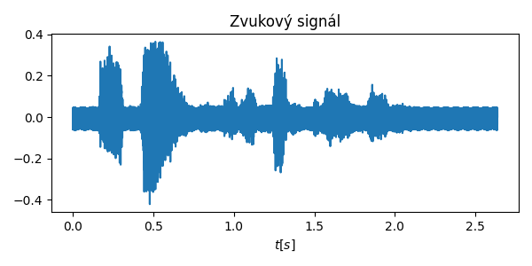

# Úloha 2.)

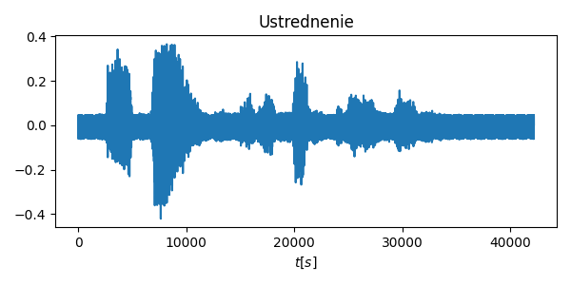

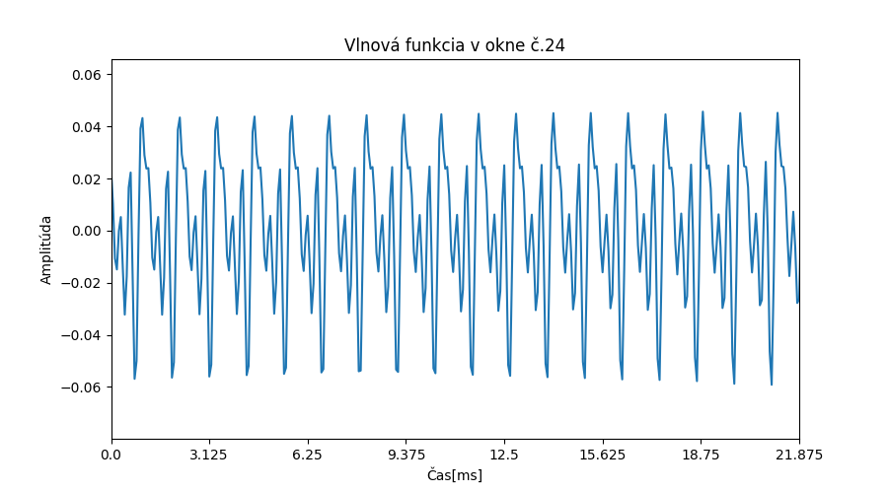

Znelý rámec

# Úloha 3.)

Implementácia:

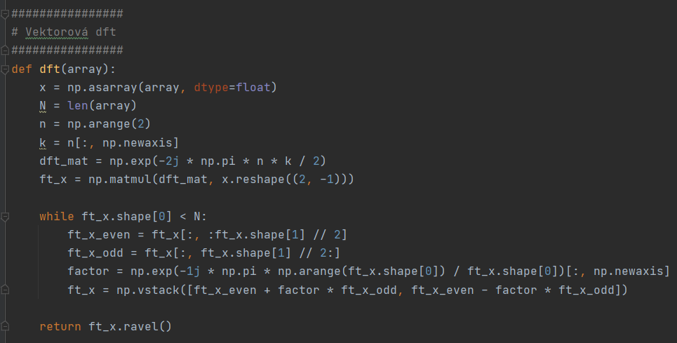

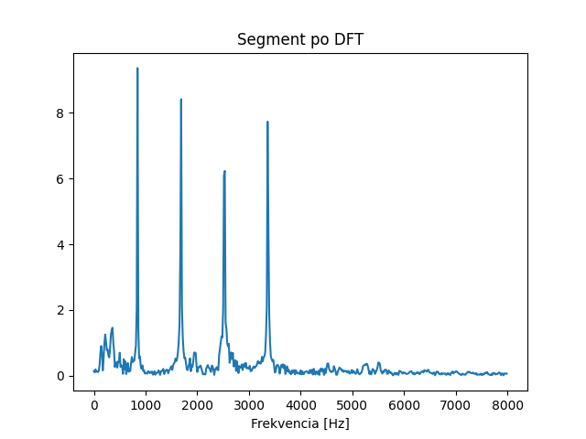

Podobnosť s *numpy.fft.fft()* :

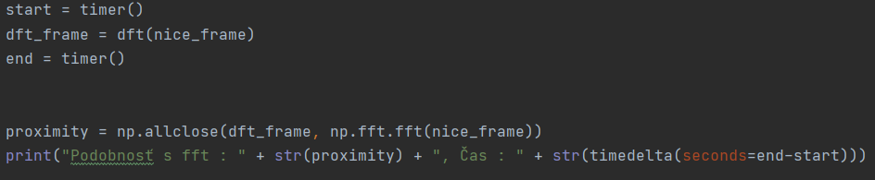

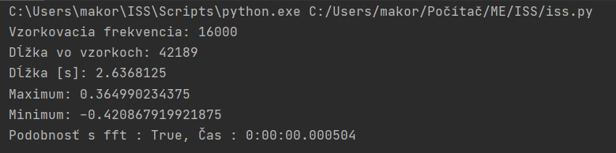

# Úloha 4.)

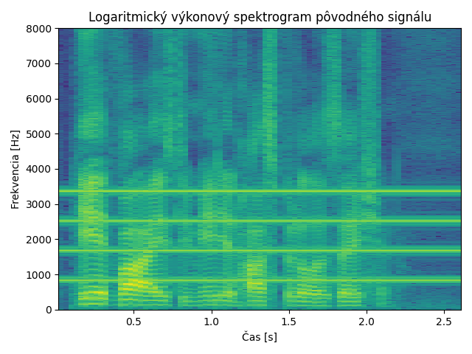

# Úloha 5.)

Prvá rušivá frekvencia mala zároveň aj najvyšší koeficient, teda sa dala nájsť jednoducho funkciou. Druhá bola jej dvojnásobok, avšak zvyšné už nie – ( viď. odskok na grafe dft ). Zvyšok som teda odčítal a skontroloval manuálne.

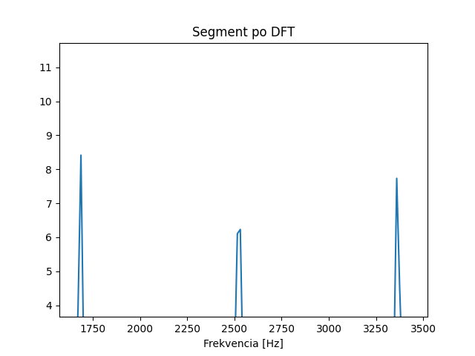

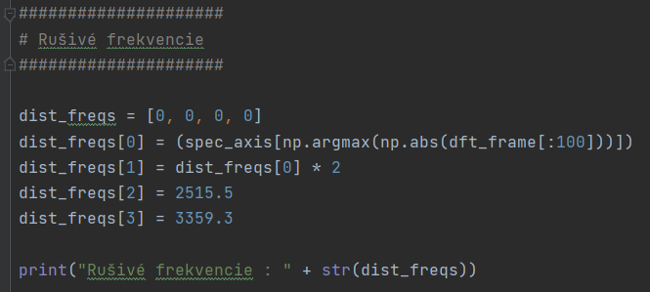



# Úloha 6.)

S využitím nájdených frekvencii som vytvoril 4 kosínusovky a sčítal ich dokopy. Pri zápise som ich vydelil (znížil amplitúdu) kvôli ochrane sluchu.

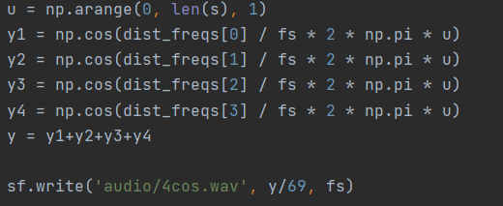

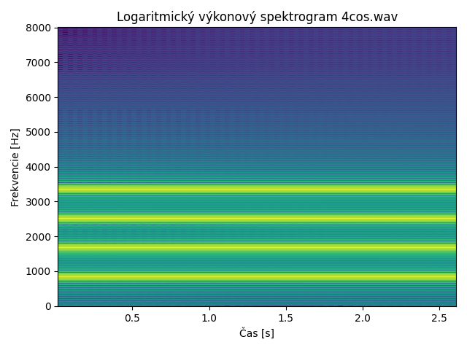

# Úloha 7.)

Vybral som si návrh 4 pásmových zádrží pomocou *scipy.signal.butter* a *scipy.signal.buttord.*

Šírka priepustného pásma – 50Hz, šírka záverného pásma – 10Hz

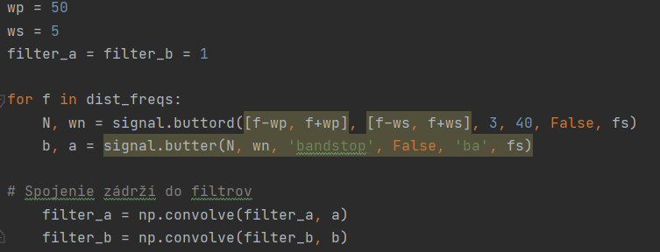

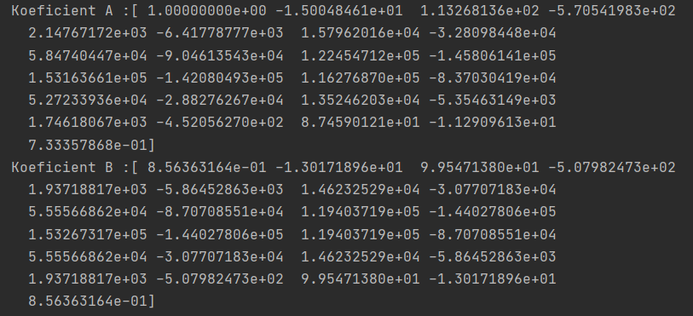

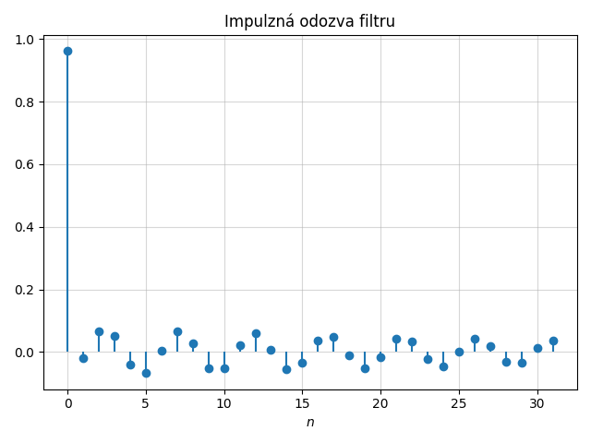

*Z impulznej odozvy môžeme vidieť, že sa jedná o IIR filter. ( Vybral som preto len 32 vzoriek. )*

# Úloha 8.)

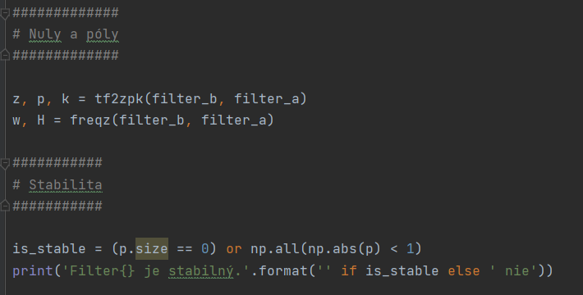



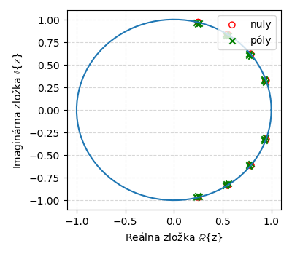

Detail:

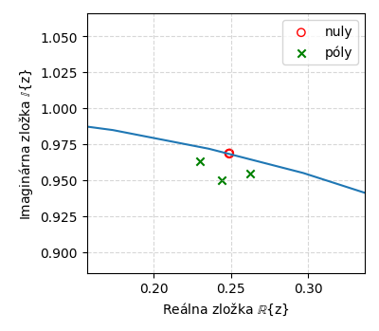

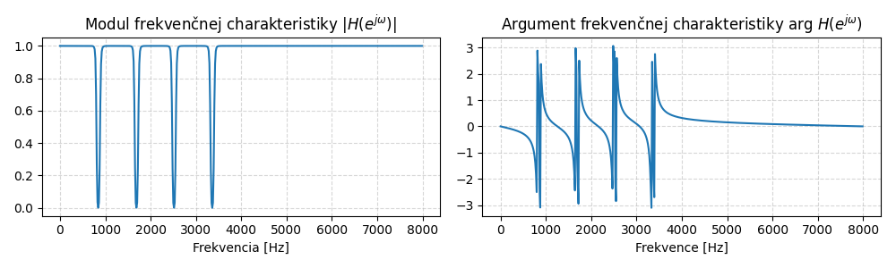

# Úloha 9.)

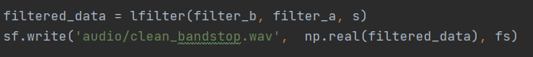

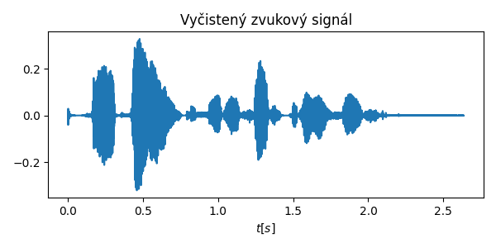

*Na začiatku vyfiltrovanej nahrávky môžeme vidieť (aj počuť) zvyšok „pípnutia“ – je to kvôli tomu, že filter využíva vždy predošlé vzorky zo signálu (na začiatku 0).*

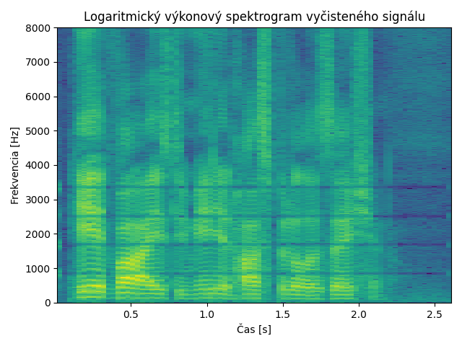

# Záver

Na spektrograme vidno, že došlo k eliminácii rušivých elementov. Vyčistená nahrávka je v dobrej kvalite aj napriek zvolenej šírke záverného pásma, ktoré čiastočne odstránilo aj prirodzenú frekvenciu hlasu. Na začiatku vyfiltrovanej nahrávky môžeme vidieť (aj počuť) zvyšné „pípnutia“ – je to kvôli tomu, že filter využíva vždy predošlé vzorky zo signálu (na začiatku 0).

# Zdroje

<https://www.fit.vutbr.cz/~izmolikova/ISS/project/>

<https://www.fit.vutbr.cz/study/courses/ISS/public/proj_studijni_etapa/3_sound/3_sound.pdf>

<https://towardsdatascience.com/fast-fourier-transform-937926e591cb>

<https://docs.scipy.org/doc/scipy/reference/generated/>

<https://numpy.org/doc/stable/>

<https://www.youtube.com/watch?v=s2K1JfNR7Sc&t=349s&ab_channel=SteveBrunton>

<https://www.youtube.com/watch?v=h7apO7q16V0&ab_channel=Reducible>